情報とメディアの特徴
______組 _____番 氏名_____________________
１．ねらい
（ メディア ）を効果的に使って，相手に情報を伝えられるようになる。

２．メディアとは何か
メディアとは・・・ 媒介するもの（Mediumの複数形がMedia） メディアとは「繋ぐもの」
（例）人の声 → 空気が振動する → 相手の耳に伝わる （この場合，空気がメディア）

メディアの３つの分類
（ 情報 ）メディア | 情報を人に伝えるもの → 新聞，Webページ，スマホなど
（ 表現 ）メディア | 伝えたい情報を表現するもの → 文字，画像・動画，音楽
（ 伝達 ）メディア | 物理的に伝達するもの → 紙，空気，CD，DVDなど

３．ピクトグラムとは ・・・ 単純化された（ 絵文字 ）。

- 「 文字 」を使わないで表現し，「 すぐに見て 」意味が理解できるように作る
- 「 絵 」と「 記号 」を組み合わせて作られている
- カラフルなアイコンなどとは異なり，「 ２色 」のみで表現する
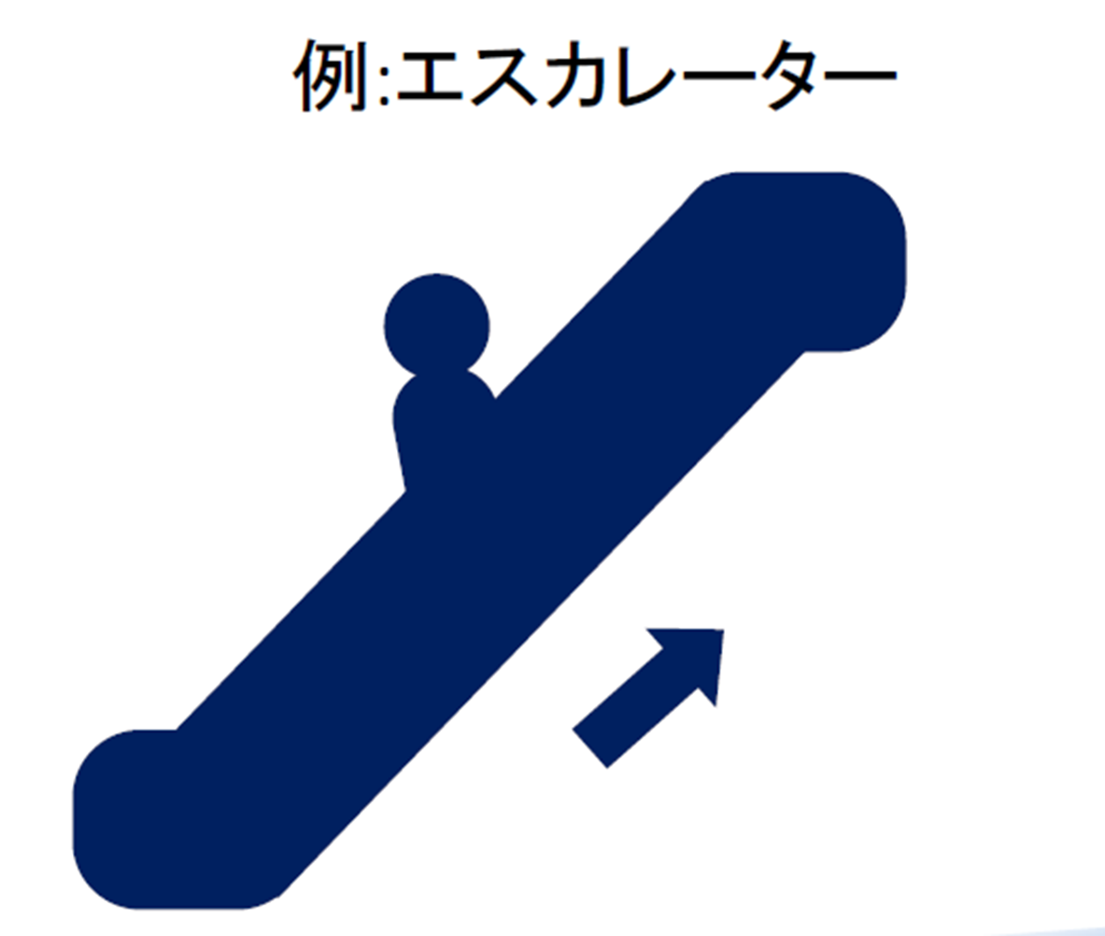

４．PowerPointでピクトグラムを作ってみよう
※挿入タブの図形を使って作ってみよう。文字や数字は使わないで表現すること。
